Základní škola Žichlínek

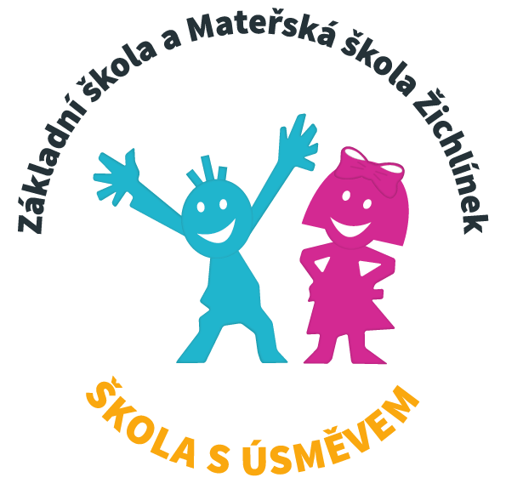

Program proti šikanování
dle Metodického pokynu MŠMT ČR k prevenci a řešení šikanování mezi žáky škol a školských zařízení č. j. 22294/2013-1 a Metodického pokynu ministryně školství, mládeže a tělovýchovy k prevenci a řešení šikany ve školách a školských zařízeních z r. 2016

Zpracovala: Mgr. Lenka Knápková

Program proti šikanování je otevřený a v průběhu školního roku bude i nadále ověřován, upravován a doplňován.

